Czy tak wytrzymały telefon, jak iPhone 13 Pro warto dodatkowo wzmocnić etui? Odpowiedź może Was zaskoczyć!
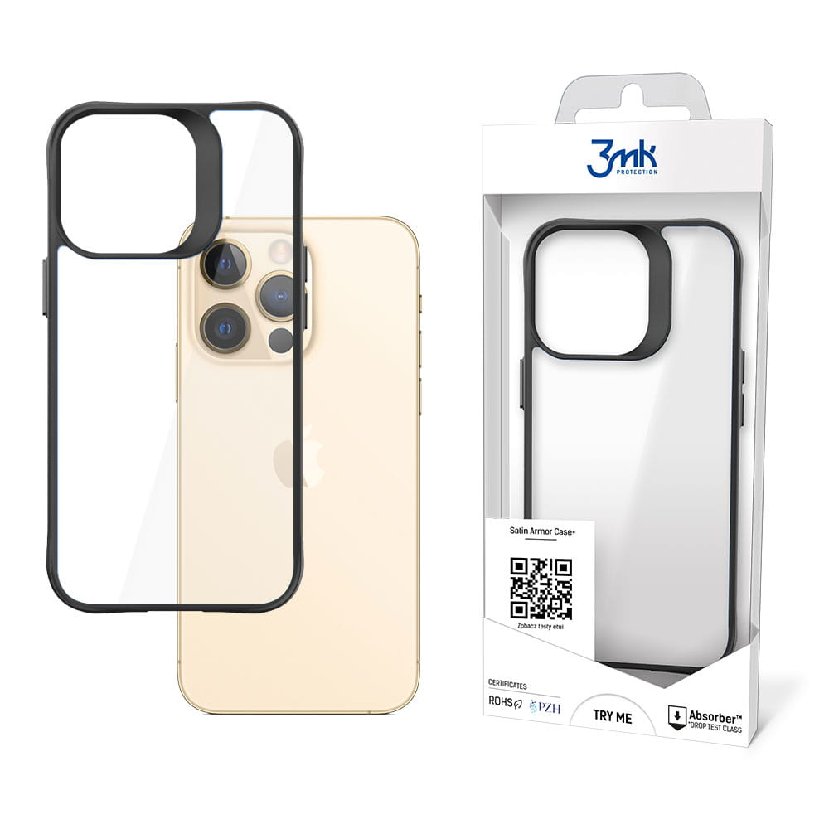

Obudowa wykonana ze stali chirurgicznej nierdzewnej oraz lekko zaokrąglone krawędzie, a wyświetlacz pokryty specjalną warstwą zabezpieczającą o nazwie Ceramic Shield — tak skonstruowany jest nowy iPhone 13 Pro od Apple. Czy tak odporny telefon potrzebuje dodatkowej ochrony w postaci etui? Jaki case do iPhone 13 Pro będzie najlepszy? Podpowiadamy!

iPhone 13 Pro — wytrzymały smartfon od Apple

Najnowszy model wyposażony jest w 5-rdzeniowy chip GPU, który przyśpiesza obliczenia procesora graficznego nawet o 50%. Co więcej, rdzenie CPU zapewniają najwyższą wydajność oraz energooszczędność. Dzięki temu, że Apple wykonało swój moduł w 5-nm procesie technologicznym, chip A15 Bionic nie drenuje baterii w naszym urządzeniu.

Obiektyw szerokokątny, ultraszerokokątny oraz teleobiektyw to tylne aparaty smartfona, które odpowiadają tu za zdjęcia. Firma z Cupertino wciąż stawia na moduły 12-Mpix. Jedną z większych zmian, jakie przyniósł iPhone 13 Pro, jest zupełnie nowy tryb zdjęć nocnych.

Apple zdecydowało się na wyświetlacz Super Retina XDR wzbogacony technologią ProMotion, która automatycznie dopasowuje jakość grafiki do potrzeb danej aplikacji lub gry. Czynności te wpływają na wydłużenie czasu pracy baterii, odpowiednio integrując się z potrzebami danej aplikacji. Nie zabrakło też technologii Ceramic Shield. Czy mimo tego etui do iPhone’a 13 Pro od 3MK to obowiązkowe akcesorium?

Po co stosować etui na iPhone 13 Pro?

Tak naprawdę przemawia za tym czysta ekonomia i oszczędność pieniędzy oraz nerwów. Flagowe smartfony nie należą do tanich urządzeń i nie każdy może sobie pozwolić na częstą zmianę telefonu z powodu rys lub pęknięć. Mimo tego, że iPhone wykonany jest ze stali chirurgicznej, może ulec zniszczeniu podczas upadku na twarde podłoże.

Case dodatkowo chroni komórkę — w czasie upadku siła uderzenia rozchodzi się po pokrowcu, a nie po telefonie. Kiedy etui będzie już mocno poobijane, wystarczy je wymienić. Kwota zakupu nowego nie powinna przekroczyć kilkudziesięciu złotych.

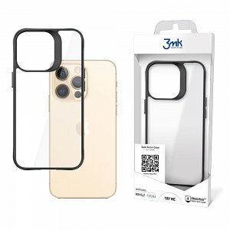Pokrowiec na iPhone Apple 13 pro

Z drugiej strony brak etui na iPhone’a 13 Pro może oznaczać rysy, „pajączki” na tylnej ścianie obudowy, a w skrajnych przypadkach nawet pęknięcia w obszarze roboczym wyświetlacza. Naprawa uszkodzonego urządzenia może uszczuplić nasz portfel nawet o kilka tysięcy złotych! Pokrowiec pozwala cieszyć się świetnym wyglądem smartfona na dłużej, na dodatek za o wiele mniejszą kwotę.

Etui na iPhone’a 13 Pro — ile kosztuje?

Oryginalne case’y Apple wykonane są z silikonu bądź skóry, natomiast wewnętrzna część wyłożona jest specjalną wyściółką z mikrofibry, która ma za zadanie złagodzić impet uderzenia. Taki pokrowiec przeszedł wiele testów w czasie produkcji, jak i po jej zakończeniu. Według producenta etui jest w stanie ochronić telefon przed zarysowaniem i uderzeniami. Niestety akcesoria do iPhone’a 13 Pro nie należą do tanich i koszt takiego case’a na stronie producenta zaczyna się od 200 złotych. Nie każdy posiadacz Apple ma ochotę wydawać tak znaczącą sumę na dodatkowe zabezpieczenie.

W takiej sytuacji warto poszukać tańszego rozwiązania od innego producenta. Powinniśmy pamiętać też, że tańszy case, niekoniecznie będzie gorszy od oryginalnego. Godną polecenia firmą zajmującą się produkcją etui i szkieł ochronnych jest na przykład 3mk.pl, która oferuje kilka rodzajów pokrowców stworzonych z myślą o iPhone 13 Pro.

Ceny nie są wygórowane — najtańsze etui można kupić już za około 30 zł, a najdroższe w uszczupli nasze konto o około sto złotych. Akcesoria pozytywnie przeszły takie testy, jak: Absorber, RoHS oraz PZH — dzięki temu wiesz, że obudowa nie szkodzi Twojemu zdrowiu i środowisku oraz jest w stanie ochronić iPhone’a 13 Pro przed poważnymi upadkami na twarde podłoże.

